高一下学期6月月考化学试题2016年6月
满分100分 考试时间90分钟。
第Ⅰ卷（选择题，共56分）
可能用到的相对原子质量：H—1 C—12 N—14 O—16 Na—23 Mg--24 S—32 Fe—56 Cu--64
一、选择题（包括28小题，每小题2分，共56分。每小题只有一个选项符合题意）
1、北京时间3月11日13点46分，日本发生9.0级地震并引发海啸及核泄漏，引起全世界关注。据报道，元素¹³⁷₅₅Cs是核弹、核武器试验和核反应堆内核裂变的副产品之一，它会释放伽玛射线，¹³⁷₅₅Cs的半衰期达30年。请问该元素原子内的中子数与电子数之差为
A．27 B． 55 C．82 D．137
2.正丁烷与异丁烷互为同分异构体的依据是
A.具有相似的化学性质 B. 具有相似的物理性质
C.分子具有相同的空间结构 D.分子式相同，但分子内碳原子的连接方式不同
3. 化学与工农业生产和人类生活密切相关。下列说法中正确的是
A. 采用原煤脱硫技术，可减少燃煤产生的SO₂
来源：ziyuanku.comB. “海水淡化”可以解决“淡水供应危机”，向海水中加入净水剂明矾可以使海水淡化
C. 增加摩托车排气管的长度可以降低尾气中CO和NO的含量
D.用完的废旧干电池可以丢弃在垃圾中来处理。
4．下列说法正确是
A．由H原子形成1 mol H-H键要吸收热量
B．N₂性质非常稳定,是因为N₂分子中含有氮氮叁键，要破坏氮氮叁键需吸收更多的能量
C．在稀溶液中，酸与碱发生中和反应生成H₂O时所释放的热量称为中和热
D．凡经加热而发生的化学反应都是吸热反应
5．下列叙述合理的是
A．金属材料都是导体，非金属材料都是绝缘体
B．棉、麻、丝、毛及合成纤维完全燃烧都只生成CO₂和H₂O
C．水电站把机械能转化成电能，而核电站把化学能转化成电能
D．我国规定自2008 年6 月1日起，商家不得无偿提供塑料袋，目的是减少"白色污染"
6．在一定温度下，将2 mol SO₂和1 mol O₂充入一定容积的密闭容器中，在催化剂作用下发生如下反应：2SO₂(g)+O₂(g) 2SO₃(g)；ΔH=－197 kJ·mol⁻¹，当达到化学平衡时，下列说法中正确的是
A．生成SO₃ 2 mol B．SO₂和SO₃共2 mol
C．放出197 kJ热量 D．含氧原子共8 mol
7.绿色化学对化学反应提出了“原子经济性”（原子节约）的新概念及要求。理想的原子经济性反应是原料分子中的原子全部转化成所需要的产物，不产生副产物，实现零排放。下列几种生产乙苯的方法中，原子的经济性最好的是（反应均在一定条件下进行）
A．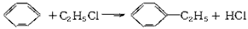
B．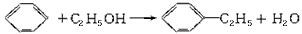
C．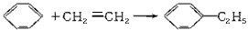
D．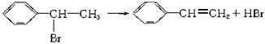
8．元素A、B组成的化合物属于离子化合物，其中A离子和B离子的电子层结构相同，A原子的最外层电子数比B原子的最外层电子数少4个，而次外层电子数则是A比B多6个，则该离子化合物可能是
A.CaO B.MgO C.KF D.Na₂O
9．一个原电池的总反应的离子方程式是：Zn+Cu²⁺===Zn²⁺+Cu,该反应的原电池的正确组成是

正极 负极 电解质溶液
A. Zn Cu CuCl₂
B. Zn Cu ZnCl₂
C. Cu Zn CuSO₄
D. Cu Zn ZnSO₄
10. 下列金属冶炼的反应原理，错误的是
$\underset{}{\overset{\text{高温}}{\text{=====}}}$$\underset{}{\overset{\text{电解}}{\text{=====}}}$
A. 2NaCl(熔融) 2Na+Cl₂↑ B.3 MgO+2Al 3Mg+AL₂O₃

$\underset{}{\overset{△}{\text{====}}}$$\underset{}{\overset{\text{高温}}{\text{=====}}}$
C. Fe₃O₄+4CO 3Fe+4CO₂ D. 2HgO 2Hg+O₂↑

11.《中华人民共和国食品安全法》于2009年1月1日起实施。2011年国家领导人又多次强调食品安全性。下列做法不利于食品安全的是
A. 用聚氯乙烯塑料袋包装食品 B. 在食品盐中添加适量的碘酸钾
C. 在食品加工中科学使用食品添加剂 D. 研发高效低毒的农药，降低蔬菜的农药残留量
12.下列关于化学反应速率的说法正确的是
A．对任何化学反应来说，反应速率越大，反应现象就越明显
B．化学反应速率常用单位时间内任何一种反应物物质的量的减小或生成物物质的量
的增加来表示
C．可逆反应达到化学平衡状态时，正、逆反应的速率都为0
D．增大反应物的浓度、提高反应温度都能增大反应速率
13．甲乙两种非金属：①甲比乙容易与H₂化合；②甲的氢化物比乙的氢化物稳定③甲的最高价氧化物对应的水化物的酸性比乙的最高价氧化物对应的水化物酸性强；④与某金属反应时甲原子得电子数目比乙的多；⑤甲的单质熔沸点比乙的低。能说明甲比乙的非金属性强的是
A．①②③ B．只有⑤ C．只有④ D．①②③④⑤
14.下列关于有机物说法正确的是
A.乙醇、乙烷和乙酸都可以与钠反应生成氢气
Ziyuanku.comB.75％（体积分数）的乙醇溶液常用于医疗消毒
C.苯和乙烯都可以使酸性高锰酸钾溶液褪色
D.石油分馏可获得乙酸、苯及其衍生物
15．许多国家重视海水资源的综合利用，不需要化学变化就能够从海水中获得的物质是
A．氯、溴、碘 B．钠、镁、铝
C．烧碱、氢气 D．食盐、淡水
16．W、Y、Z为原子序数依次增大的同周期的短周期元素。已知W、Y、Z三种原子的最外层共有11个电子，且这三种元素的最高价氧化物的水化物之间两两皆能反应，均生成盐和水。下列判断正确的是
A．W、Y、Z三种元素的最高价氧化物的水化物可能有两种是强碱、一种是强酸
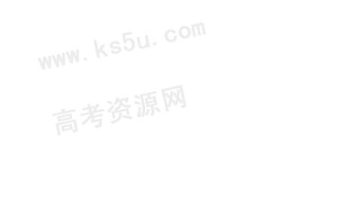
B．Z元素在第三周期第VIA族
Ziyuanku.comC．W、Y、Z三种元素有两种是金属，一种是非金属
D．Y、Z最高价氧化物对应的水化物间反应的离子方程式：H＋+OH－=H₂O
17．下列说法不正确的是
ziyuanku.comA.糖类、蛋白质、油脂在一定条件下均可以水解成小分子化合物
B.通过煤的干馏、煤的气化和液化而获得洁净的燃料和多种化工原料，是目前实现煤的综合利用的主要途径
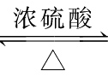
C.通过石油的裂化和裂解可以得到乙烯、丙烯、甲烷等重要化工基本原料
D. 乙醇与乙酸所发生的酯化反应 CH₃COOH + C₂H₅OH CH₃COOC₂H₅ + H₂O
碱金属的性质
碱金属的核电荷数
18．右图表示碱金属的某些性质与核电荷数的变化关系，
下列各性质中不符合图示关系的是
- 还原性 B、与水反应的剧烈程度
C、熔点 D、原子半径

19．下列除杂选用的试剂和方法不完全正确的是
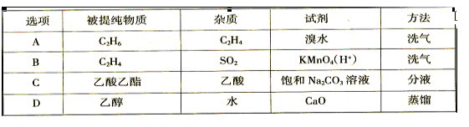
20．等质量的两份锌粉a和b，分别加入过量的稀硫酸中，并向a中加入少量CuSO₄溶液，下图表示产生H₂的体积（V）与时间（t）的关系正确的是
V
V
V
V
a

a

a

a

b

b

b

b
ziyuanku.com
b

t

t

t

t

AA

BA

C

DA

21、A、B分别为同一主族第三周期、第四周期的不同元素的原子，它们原子核内质子数均等于中子数。若A为ⅡＡ 族，其质量数为x，则B的质子数为Z；若A为ⅣＡ族，其质子数为y，则B的质量数为N。Z和N为下列哪一组值
A．Z：$\frac{x}{2}$+18，N：2y+18 B．Z：$\frac{x}{2}$+8, N:2y+18
C．Z：$\frac{x}{2}$+8, N：2y+36 D．Z：$\frac{x}{2}$+18, N:2y+36
22、下列变化中，没有化学反应发生的是
A．煤的干馏 B．石油的分馏 C．石油的裂化 D．石油的裂解
23、巴豆酸的结构简式为CH₃CH=CHCOOH 现有：①氯化氢，②溴水， ③纯碱溶液，④酸性KMnO₄, ⑤乙醇，试根据其结构特点，判断在一定条件下能与巴豆酸反应的物质组合是
A．只有②④⑤ B．只有①③④ C．只有①②③ D．都可以
24、下列各组原子序数表示的两种元素形成的化合物中既可以含有离子键又可以含有共价键的是
A.12与17 B.13与10 C.11与8 D.8与16
25、下列离子方程式正确的是
A．氨水滴入AlCl₃溶液中：Al³⁺+3OH⁻=Al(OH)₃↓
B．铝溶解在NaOH溶液中：2Al+2OH⁻+2H₂O=2AlO₂⁻+3H₂↑
C．MgO溶于醋酸中：MgO+2H⁺=H₂O+Mg²⁺
D．Al(OH)₃溶于稀硫酸中：OH⁻+H⁺=H₂O
26、下列关于有机物的说法错误的是：
A．乙烯和苯都能使溴水的水层褪色，褪色的原因不相同
B．石油和天然气的主要成分都是碳氢化合物
C．苯不能使KMnO₄溶液褪色，因此苯不能发生氧化反应
D．甲烷与氯气反应生成一氯甲烷和苯与硝酸反应生成硝基苯的反应类型相同
27、用铝粉和氧化铁粉末配成的铝热剂，分成两等份：一份在高温下恰好完全反应，再与足量稀硫酸反应，生成氢气aL；另一份直接放入足量烧碱溶液中充分反应，在相同条件下生气氢气bL，则体积比a：b为
A．1：1 B．3：2 C．2：3 D．1：4
28、一定温度下，某一恒容密闭容器内有可逆反应：A(g)＋3B(g) 2C(g)。该反应进行到一定限度后达到化学平衡的标志是
A.单位时间内生成a mol物质A，同时生成3a mol物质B
B.容器内气体的密度不再随时间而改变
C.物质C的生成速率和分解速率相等
D.物质A、B、C的分子数之比为1:3:2
II卷 （非选择题 共44分）
二．非选择题（本题包括6小题，共44分）
29．（4分）生活中的一些问题常涉及化学知识，下列叙述不正确的是(填序号) 。
①淀粉、蛋白质都是天然有机高分子化合物
②食用植物油的重要成分是高级不饱和脂肪酸甘油酯，是人体的营养物质
③禁止使用含铅汽油是为了提高汽油的燃烧效率
④碱液去污属于化学变化
⑤随着人们生活节奏的加快，方便的小包装食品已被广泛接受。为了防止中秋月饼等富脂食品氧化变质，延长食品的保质期，在包装袋中常放入生石灰
⑥现在用的清洁燃料主要有两类：一类是压缩天然气，另一类为液化石油气，他们都属于碳氢化合物
⑦福尔马林（甲醛水溶液）是一种良好的杀毒剂，也可用来消毒自来水
⑧为保证加酶洗衣粉的洗涤效果，应用沸水溶解洗衣粉
30．(8分)Zn-MnO₂干电池应用广泛，其电解质溶液是ZnCl₂-NH₄Cl混合溶液。
(1)该电池的负极材料是 。电池工作时，电子流向 (填“正极”或“负极”)。
(2) ZnCl₂-NH₄Cl 混合溶液中含有杂质Cu²⁺外，会加速某电极的腐蚀，其主要原因

是 。

(3)Mn是一种有重要用途的金属，工业上常通过铝热反应冶炼，写出MnO₂与Al反应的

化学方程式 。
引发铝热反应的物质有 。
31．（8分） “温室效应”是全球关注的环境问题之一。CO₂是目前大气中含量最高的一种温室气体。因此，控制和治理CO₂是解决温室效应的有效途径。
(1)下列措施中，不利于降低大气中CO₂浓度的有 (填字母)。
a．减少化石燃料的使用
b．植物造林，增大植被面积
c．用家用汽车代替公交车
d．利用太阳能、风能、潮汐能
e．采用节能技术，尽可能地降低含碳燃料的用量
(2)将CO₂转化为有机物可有效实现碳循环。CO₂转化成有机物的例子很多，如：
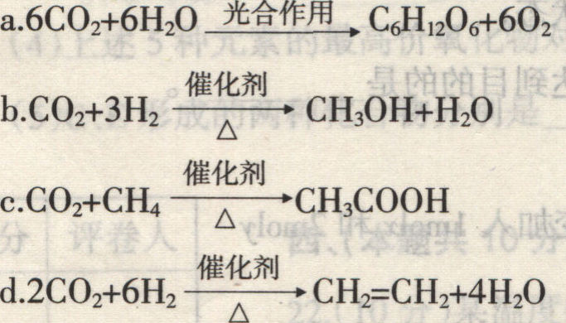

以上反应中，最节能的是 ，原子利用率最高的是 。(填字母)
(3)该题“第(2)问”中的一种有机物能与Na₂CO₃溶液反应放出CO₂该有机物所含的官能团是 (写名称)，写出该有机物与Na₂CO₃，溶液反应放出CO₂的

化学方程式 。
(4)为了控制温室效应，各国科学家提出了不少方法和设想。有人根据液态CO₂密度大于海水密度的事实，设想将CO₂液化后，送入深海海底，以减少大气中CO₂的浓度。为使CO₂液化，可采取的措施是 (填字母)。
a．减压、升温 b．增压、升温 c．减压、降温 d．增压、降温

32．(11分)海洋是资源的宝库，蕴藏着丰富的化学元素，如氯、溴、碘等。
(1)在光照条件下，氯气和氢气反应过程如下：
反应②中形成的化合物的电子式为 ；反应③中被破坏的化学键属于
键(填“极性”或“非极性”)。
(2)已知在短周期主族元素中，元素a与氯元素相邻且属同一周期，元素b也与氯元素相邻且属于同一主族，那么比较元素a、b以及氯元素三者的原子半径由大到小的顺序是 (用元素符号表示)。与氯元素同周期且金属性最强的元素位于周期表的第 周期 族。
(3)卤素单质及化合物在许多性质上都存在着递变规律。下列有关说法错误的是 (填字母)。
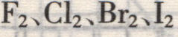
a．卤素单质的熔沸点按的顺序由低到高

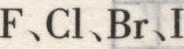
b．原子半径按 的顺序由大到小
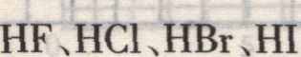
c．卤化氢的稳定性按的 顺序由强到弱

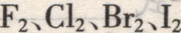
d．卤素单质与氢气化合按的顺序由难变易
ziyuanku.com
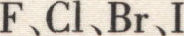
e．最外层电子数按的顺序由少到多
(4)碘单质及其化合物具有重要应用。下列说法正确的是 (填字母)。
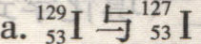
互为同位素
b．加碘食盐能使淀粉溶液变蓝
c．从海带中提取I的过程只发生化学变化
d．提纯含泥沙的粗碘可用升华法

33．(9分)
元素周期表是学习化学的重要工具，它隐含着许多信息和规律。．下表所列是五种短周期元素的原子半径及主要化合价(已知铍的原子半径为0.089nm)。
元素代号 | A | B | C | D | 来源：ziyuanku.comE
原子半径/nm | 0.160 | 0.143 | 0.102 | 0.099 | 0.074
主要化合价 | +2 | +3 | +6 -2 | -1 | -2

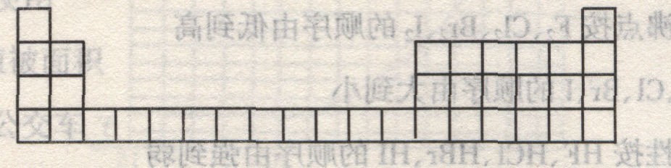
(1)用元素符号将B、E两元素标在周期表中对应的位置上(以下为元素周期表的一部分)；

(2)写出A、D两元素形成的常见化合物的电子式 ，该化合物中所含化学键类型为 。
(3)在元素周期表中 的分界处，可以找到制半导体材料的元素；
(4)上述5种元素的最高价氧化物对应水化物中酸性最强的酸是 (填化学式)。
(5)C、E形成的两种化合物分别是 (填化学式)。

34. (4分)
从铝土矿（主要成分是Al₂O₃,含SiO₂、Fe₂O₃、MgO等杂质）中提取氧化铝的两种工艺流程如下：
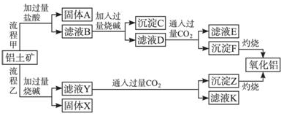
请回答下列问题：

（1）流程甲加入盐酸后生成Al³⁺的离子方程式为______________________________。

（2）流程乙加入烧碱后生成的离子方程式为_____________________________。

（3）验证滤液B含Fe³⁺，可取少量滤液并加入_______________（填试剂名称）。

（4）滤液E、K中溶质的主要成分是_______________（填化学式）。

高一下学期6月月考化学试题参考答案

2016年6月
1 2 3 4 5 6 7 8 9 10 11 12 13 14 15 16 17 18 19 20
A D A B D B C B C B A D A B D C A C B D
21 22 23 24 25 26 27 28
C B D C B C C C
29.（4分）③⑤⑦⑧
30．（共8分）
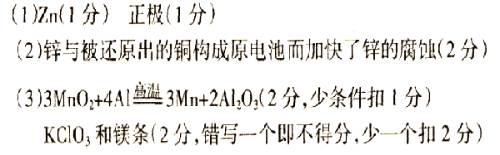
31．（共8分.前四个每空1分，后2个空每空2分）
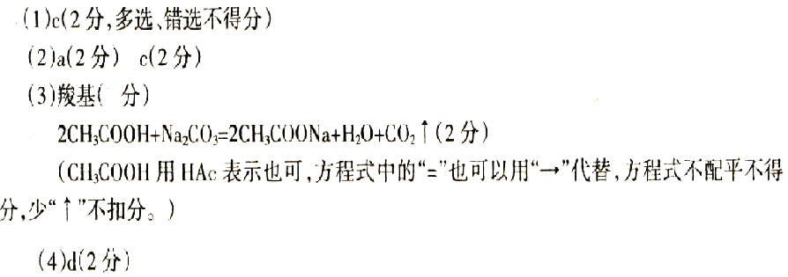
32．（共11分）

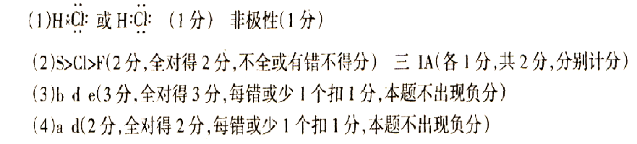
33.（ 共9分）
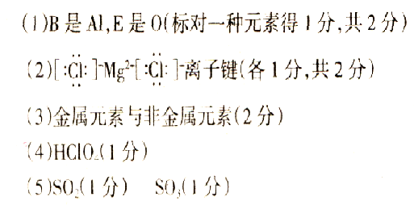
34.（共4分。每空1分）【答案】(1)Al₂O₃+6H⁺====2Al³⁺+3H₂O (2)SiO₂+2OH⁻====+H₂O
(3)硫氰化钾（或硫氰酸钾、苯酚溶液等合理答案） （4）NaHCO₃

